Две нательные фуфайки,
На портянки - серой байки,
Чтоб ногам стоять в тепле
На снегу и на земле.
Меховые рукавицы,
Чтоб не страшен был мороз.
Чтоб с друзьями поделиться -
Десять пачек папирос.
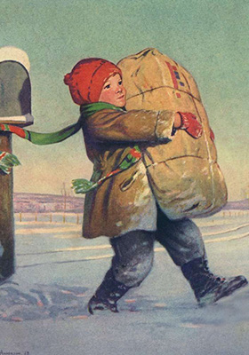
Чтобы тело чисто было
После долгого пути,
Два куска простого мыла -
Лучше мыла не найти!
Земляничное варенье
Своего приготовленья,-
Наварили мы его,
Будто знали для кого!
Все, что нужно для бритья,
Если бритва есть своя.
Было б время да вода -
Будешь выбритым всегда.
Нитки, ножницы, иголка -
Если что-нибудь порвешь,
Сядешь где-нибудь под елкой
И спокойно все зашьешь.
Острый ножик перочинный -
Колбасу и сало режь!-
Банка каши со свининой -
Открывай ее и ешь!
Все завязано, зашито,
Крышка к ящику прибита -
Дело близится к концу.
Отправляется посылка,
Очень важная посылка,
Пионерская посылка
Неизвестному бойцу!

